**Macarons à la mandarine**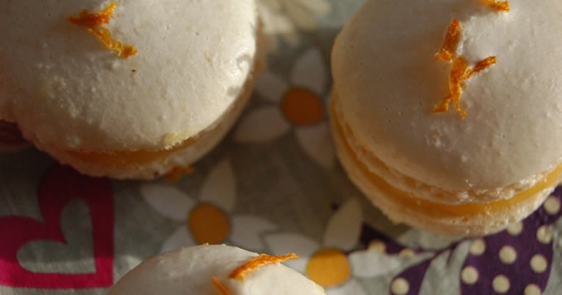

|  |  |
| --- | --- |
| Quantité | 12 Personne(s) |
| Préparation | 40 min |
| Cuisson | 12 min |
| Repos | 30 min |

**Ingrédients pour Macarons à la mandarine**

* 200 g de sucre en poudre
* 100 g de poudre d’amande
* 100 g de sucre glace
* 70 g de jus de clémentines
* 2 x 35 g de blancs d’œufs à température ambiante (environ 3 blancs)
* 25 g d’eau
* 20 g de beurre
* le zeste d’une clémentine
* 2 œufs
* 1 c. à soupe de Maïzena
* colorant alimentaire en poudre couleur orange

**Préparation pour Macarons à la mandarine**

**1 - Préparez la ganache :**

2 - Faites fondre le beurre avec 100 g de sucre, le jus de clémentines, les zestes et la Maïzena sur feu doux.

3 - Dans un récipient à part, battez les œufs.

4 - Lorsque le mélange dans la casserole est homogène, ajoutez les œufs et laissez épaissir sans cesser de remuer.

5 - Lorsque la consistance est assez épaisse, retirez du feu et versez dans un récipient froid. Laissez refroidir à température ambiante pendant que vous faites les coques des macarons.

**6 - Préparez les coques :**

7 - Pesez tous les ingrédients.

8 - Mixez la poudre d’amande et le sucre glace au robot pendant 2 min.

9 - Tamisez ce mélange dans un récipient, cela permettra aux macarons d’être bien lisses.

10 - Ajoutez 35 g de blancs d’œufs au mélange poudre d’amande et sucre glace. Mélangez pour bien incorporer les blancs. Vous devez obtenir une sorte de pâte d’amande assez épaisse. Réservez.

11 - Versez 100 g de sucre en poudre et l’eau dans une casserole. Mélangez.

**12 - Préparez un sirop :**

13 - Faites chauffer le mélange eau et sucre sur feu moyen sans remuer. Si vous avez un thermomètre de cuisine, mettez le dans le sirop. Il faut que le mélange atteigne 118°C, cela prend environ 10 min.

14 - Lorsque le sirop commence à faire des bulles, montez en neige 35 g de blanc d’œufs.

15 - Une fois le sirop cuit, versez le sur les blancs montés en neige en continuant de battre à faible vitesse.

16 - Une fois le sirop totalement incorporé, battre le mélange à pleine vitesse pendant 5 à 10 min pour qu’il refroidisse. Si vous souhaitez colorer vos macarons, incorporez une pointe de colorant. Ce mélange s’appelle la meringue italienne.

17 - A l’aide d’une spatule, incorporez en 3 fois la meringue italienne dans le mélange poudre d’amande, sucre glace et blancs d’œufs. Le mélange doit être parfaitement homogène, il doit être souple sans pour autant être liquide. La pâte à macarons est prête lorsque ce mélange retombe de la spatule en faisant le ruban.

18 - Mettez la pâte à macarons dans une poche à douille munie d’une douille ronde et lisse. Faites 60 petits tas d’environ 2cm de diamètre sur du papier sulfurisé coupé à la taille de la plaque de votre four.

19 - Laissez les macarons reposer à l’air libre pendant 20 à 30 min, ils ne doivent plus être collants au toucher.

20 - Pendant ce temps, préchauffez le four th.5 (150°C).

21 - Une fois les macarons reposés, enfournez pour 12 à 14 min. Pour savoir s’ils sont bien cuits, touchez les coques, celles-ci ne doivent plus bouger.

22 - Une fois les macarons cuits, laissez refroidir à température ambiante une dizaine de minutes puis décollez les doucement du papier sulfurisé.

**23 - Assemblez les macarons :**

24 - Déposez une petite cuillère de ganache sur une coque et refermez le macaron avec une autre coque en appuyant légèrement pour bien faire adhérer la ganache.

25 - Conservez les macarons au frais dans une boite hermétique pendant 24 heures avant de les déguster.

**Astuces pour Macarons à la mandarine**

Pour varier les plaisirs, ajoutez un petit morceau de chocolat noir au centre du macaron.